**Laboratorium 1  
Komis Samochodowy**

Opis projektu:  
Zaprojektuj fragment relacyjnej bazy danych opisujący Komis Samochodowy.

Źródła:  
Widza ze szkoły

Zadania:  
- Utworzenie tabel  
- Stworzenie relacji  
- Wypełnienie danymi

Pliki:  
- komis_samochodowy.sql

Relacje:  
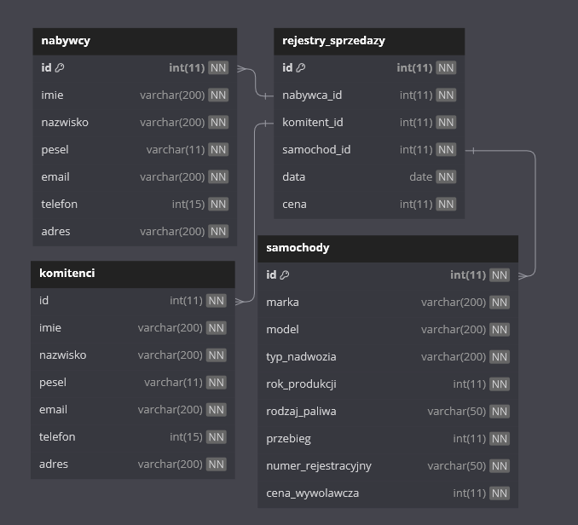

**Laboratorium 2  
Komis Samochodowy**

Zadania  
- Stwórz co najmniej 2 procedury

Źródła  
- www.w3schools.com  
- www.w3resource.com

Plik  
komis_samochodowy.sql

Procedury  
- *sprzedane_w_roku*  
Podaje liczbę sprzedanych samochodów w podanym roku  
  
  
- *przebieg_mniejszy_niz*  
Wyświetla samochody, których przebieg jest mniejszy niż podany  
  
- *rodzaj_paliwa*  
Wyświetla samochody z danym rodzajem paliwa  
